МУНИЦИПАЛЬНОЕ БЮДЖЕТНОЕ ДОШКОЛЬНОЕ ОБРАЗОВАТЕЛЬНОЕ УЧРЕЖДЕНИЕ

«ДЕТСКИЙ САД ОБЩЕРАЗВИВАЮЩЕГО ВИДА «БЕЛОЧКА»

Г.ТАРКО-САЛЕ ПУРОВСКОГО РАЙОНА

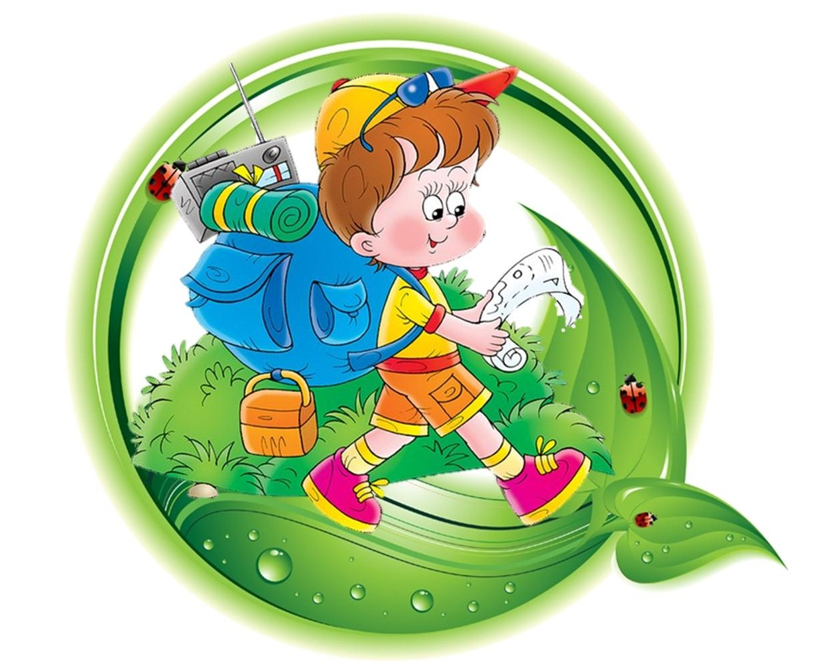



Составила:

Воспитатель Матлак О.Н.

г. Тарко-Сале, 2018г.

Воспитание у детей с раннего детства ответственности  за судьбу родной природы, привлечение к посильной помощи в охране природы, экологическое воспитание всего населения, а особенно детей дошкольного возраста – одна из актуальных задач сегодняшнего дня.

Проблема экологического образования сегодня волнует всех — ученых, педагогов, общественность. Чему и как учить детей, чтобы сформировать у них на доступном им уровне современную научную картину мира, представление о месте человека в этом мире, об особенностях взаимоотношений в этом мире?

Экологическая тропа – одна из современных форм воспитания и образования детей – работа в экологически значимом пространстве, на образовательном маршруте, проходящем через различные природные объекты. Знакомясь с растениями и животными, местами их обитания, особенностями природных ландшафтов и т.д., дети и взрослые расширяют свой кругозор, практикуются в ориентировании.

Экологическая тропа – это средство нравственного, эстетического, трудового воспитания. Необходимо учитывать, что дошкольный возраст наиболее благоприятен для экологического развития детей, это обусловлено особенностями этого возраста: психологической включенностью в мир природы, восприятие природных объектов в качестве полноправных субъектов, стремление к непрагматическому взаимодействию с миром природы.

**Общие рекомендации при формировании процесса экологического образования детей дошкольного возраста и организации работы на экологической тропе.**

* Познакомить с разными объектами живой природы и показать ее взаимосвязь с окружающим миром;
* Способствовать познавательному развитию ребёнка; формированию нравственных качеств, расширению кругозора, знаний об особенностях живой и неживой природы родного края (ЯНАО);
* Способствовать сохранению и укреплению здоровья детей.
* Формировать у детей экологически грамотное поведение в природе;
* Формировать умение передавать свои впечатления от общения с природой в рисунках, поделках, рассказах и других творческих работах.
* Проводить на тропе наблюдения в разные времена года игры, экскурсии, исследования, театрализованные занятия и другие виды деятельности.
* Расширять знаний дошкольников о природе малой родины и ее исторических ценностях.
* Учить детей оценивать воздействие человека на природу;
* Обогащать и систематизировать знания детей средствами экологической тропы;
* Воспитывать экологическую культуру.
* Воспитывать чувства близости к природе и сопереживанию всему живому, заботы и бережного отношения к природе;
* Воспитывать у ребёнка любовь к природе, родным местам малой Родины – города Тарко-Сале;
* Повысить экологическое просвещение родителей;

Природа своим разнообразием, красочностью и динамичностью привлекает детей, вызывает у них радостные переживания. Впечатления от природы родного края, полученные в детстве, запоминаются на всю жизнь.

Привлекая внимание детей к изменениям, происходящим в природе в разные временные отрезки, важно научить детей не только любоваться увиденным, но и наблюдать, понимать некоторые явления природы, заботиться о ней, охранять и преумножать ее богатства.

Экологическая тропа расположена по периметру ДОУ, что позволяет всем детям и педагогам групп постоянно наблюдать и общаться с разнообразными объектами живой природы.

Планирование работы на экологической тропе возможно осуществлять с учётом сезонных изменений и местных условий. Важно сочетать ознакомление детей с яркими объектами растительного и животного мира, сезонными явлениями и видами труда в природе.

Маршрут экологической тропы представляет собой последовательное движение от одного объекта к другому, и наглядно показан нумерацией на картосхеме тропы.

Таким образом, экологическая тропинка состоит из  объектов. Они  специально созданы нами  на территории ДОУ, путешествуя от одной точки к другой, дети знакомятся с объектами и выполняют задание педагога.

Также можно целенаправленно направиться к конкретному объекту и посвятить время непосредственно одной точке экологической тропы, например «Метеостанция». В паспорте экологической тропы есть карта-схема маршрута, описание каждого объекта, примеры бесед, экскурсий с вопросами, заданиями для детей.

**Требования безопасности перед выходом на «Экологическую тропу»**

Перед выходом на Экологическую тропу необходимо осматривать территорию «Экологической тропы», не допускать наличия на ней травмоопасных предметов: сломанных кустарников, сухостойных деревьев, металлических предметов, битого стекла и др.

А также необходимо проверять исправность и устойчивость оборудования, находящегося на «Экологической тропе», надёжность крепления лестниц, горок, мостиков, безопасность водоёмов, баллонов, пеньков.

**Требования безопасности во время нахождения на «Экологической тропе»**

Педагог обязан обеспечить комфортные условия пребывания воспитанников на «Экологической тропе», исключающие психоэмоциональное напряжение, с использованием занимательного игрового и развивающего оборудования и материалов.

Обеспечить в целях профилактики травматизма контроль и непосредственную страховку ребёнка во время лазания, спрыгивания с возвышенности, спортивного оборудования.

Не допускать лазания воспитанников по ограждениям забора, перилам мостиков и деревьям.

Хождение воспитанниками босиком по траве, песку, гравию разрешается только после осмотра и подтверждения безопасного состояния территории.

Проведение игр с песком допускается только при условии ежедневной перекопки и ошпаривания песка кипятком.

Во избежание перегрева в жаркое время года дети должны носить лёгкие головные уборы.

**Правила поведения на экологической тропе**

1. Поздоровайтесь с хозяином тропы!

2. Не мешайте жить обитателям тропы – проходите без лишнего шума.

3. Шум не помощник в познании природы.  Наслаждайся пением птиц и другими звуками природы.

4. Запрещается  срывать растения, ломать ветки,  ловить насекомых, бросать мусор.

5. На тропе разрешается рассматривать, любоваться,  размышлять.

6. С тропы нельзя выносить сувениры природы: красивые камни  и т.п.

7. С тропы можно «выносить» только знания, впечатления и хорошее настроение!

**Формы и методы работы с детьми на экологической тропе**

* Экологические беседы;
* Наблюдения;
* Элементарные опыты;
* Экскурсии;
* Целевые прогулки;
* Субботники;
* Экологические конкурсы, викторины;
* Решение экологических ситуативных задач;
* Чтение художественной литературы;
* Обсуждение и проигрывание ситуаций;
* Трудовой десант;
* Исследования на тропе;
* Труд в природе;
* «Красная книга природы»;
* Коллекционирование;
* Экологические досуги, развлечения, праздники;
* Экологические игры (имитационные, дидактические, соревновательные, сюжетно-ролевые игры, игры-путешествия, подвижные);
* Сбор природного материала;
* Оформление гербария;
* Театрализации, инсценировки.

**Формы и методы работы с родителями на экологической тропе**

* Взросло-детские проекты;
* Изготовление рисунков, поделок;
* Субботники по облагораживанию территории ДОУ;
* Участие в конкурсах
* Участие в совместных экологических развлечениях, праздниках, досугах;
* Фотовыставки;
* Изготовление книжек-малышек (экологические сказки).

**Примерное планирование работы по месяцам на экологической тропе с учетом климатических условий.**

**Сентябрь**

* Деревья и цветы на экологической тропе.
* Слушание звуков музыки в природе — шум листвы и т.д.
* Рассматривание деревьев, опавших листьев.
* Беседа о подготовке деревьев к зиме. Знакомство с народными приметами: много ягод на рябине — к теплой зиме; много грибов много белок будет.
* Сбор опавших листьев деревьев для поделок.
* Изготовление композиций из природного материала.

**Октябрь**

* Живая и неживая природа.
* Измерение количества осадков с помощью водомера на метеоплощадке.
* Слушание музыки из цикла “Времена года. Осень.” П. И. Чайковского.
* Поиск объектов живой и неживой природы.
* Беседа о признаках живых организмов.

**Ноябрь**

* Вода в природе.
* Определение ветра с помощью флюгера и ветроуказателя на метеоплощадке.
* Беседа о разных состояниях воды. Отгадывание загадок о снеге, льде, воде.
* Поиск льда под снегом.
* Беседа “Куда бежит река Пур?”, “Кого река повстречала на своем пути?”.
* Рисование на тему “Кого река повстречала на своем пути?”.

**Декабрь**

* Деревья зимой (лиственница).
* Рассматривание силуэтов деревьев.
* Рассказ о лиственнице. Сравнение ели и лиственницы.
* Отобразить схематично то, что интересного увидели во время экскурсии.

**Январь**

* Наблюдения за свойствами снега. Во время снегопада рассмотреть снежинки через увеличительное стекло, определить форму, сосчитать лучи, полюбоваться красотой снежинок, придумать, на что они похожи. Послушать, как скрипит снег, определить в какую погоду он скрипит.
* Измерение снежного покрова при помощи снегомера.

**Февраль**

* Наблюдения за птицами: воробьями, синицами, воронами, сороками. Сравнить поведение птиц у кормушек, их внешний вид.
* Наблюдение за ветром (зимний ветер злой, ледяной, колючий, холодный, лютый).
* Наблюдения за сугробами. Откуда они берутся? (В метель ветер наметает снег, который задерживается на возвышенных местах).

**Март**

* Исследование «Где быстрее растает снег». Внести в группу два стаканчика со снегом, один укутать в рукавицу. Понаблюдать, где быстрее растает снег.
* Кормление птиц в «Птичьей столовой»

**Апрель**

* Наблюдение за снегом: иногда он идет вместе с дождем, снежный покров стал серым, в теплую погоду снег липкий. Что такое наст.
* Наблюдение за сосульками. Сравнение сосулек на солнечной стороне здания и на теневой.
* Сбор обломанных ветром веток.
* Наблюдение в группе за ветками, поставленными в воду, и за ветками деревьев на участке.

**Май**

* Исследование зависимости характеристик песка от состояния погоды (теплый, когда солнечно; холодный, твердый во время заморозков; сухой, рассыпается в руках, когда светит солнышко; если полить из лейки, становится мокрым, темнеет).
* Исследование: подставить ладошку под солнечные лучи, чтобы выяснить, стало ли солнышко пригревать
* Наблюдение за солнечными часами на территории метеоплощадки.

**Июнь**

* Исследование «Что происходит с почками».
* Наблюдение за появлением первоцветов.
* Наблюдение за насекомыми. Как они двигаются? В каких местах их больше.

**Июль**

* Наблюдение за цветами.
* Наблюдение за листьями деревьев и кустарников. Сравнение их по цвету, форме.

**Август**

* Наблюдение за цветами.
* Беседа о насекомых и наблюдение за ними.
* Экскурсия по экологической тропе «В гостях у лета».
* Поиск признаков лета.
* Наблюдение за солнечными часами на территории метеоплощадки, сравнение с наблюдением в мае.

**Литература:**

1. С. Н. Николаева « Юный Эколог».
2. С. Н. Николаева « Методика Экологического воспитания  в детском саду».
3. П. Г.Саморукова « Мир природы и ребёнок».
4. О.А. Скоролупова « Осень», «Зима», «Весна , насекомые,  перелётные птицы».
5. Серебрякова Т.А, Соловьева Т.В. «Программа « Край родной»
6. Л.С. Журавлёва  «Солнечная тропинка».
7. С. Н. Николаева «Комплексные занятия по экологии для старших дошкольников».
8. Н.А. Рыжова «Воздух- невидимка».
9. С.В, Рянжин « Экологический букварь».
10. Журналы: « Обруч», «Дошкольное образование», «Свирелька».
11. Н.В.Коломина «Воспитание основ экологической культуры в детском саду».
12. С.Н.Николаева «Методическое пособие к программе * Зелёная тропинка*».
13. Программа экологического образования детей «Мы».
14. Л.В.Ковинько «Секреты природы - это так интересно».